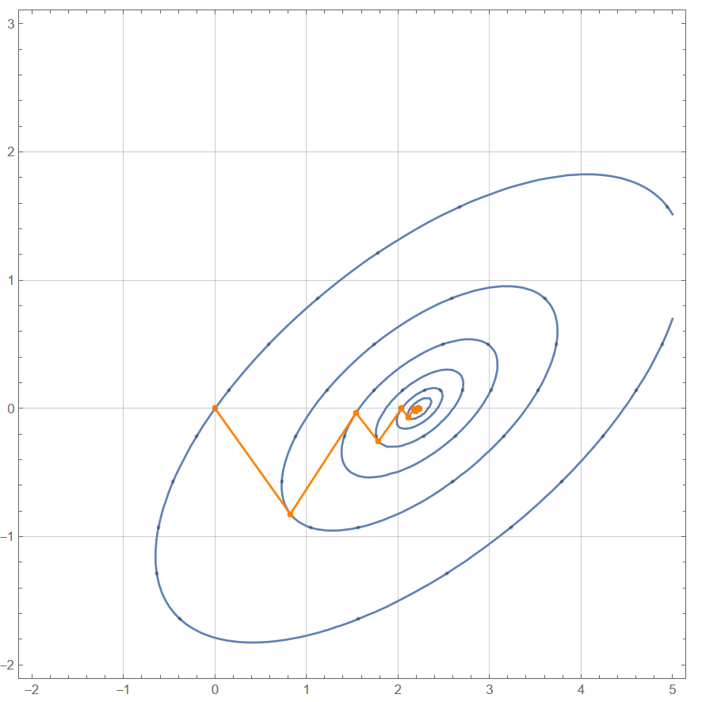

Рис1. Визуализация метода наискорейшего спуска на примере квадратичной функции при параметре Eps=0.01 и =1

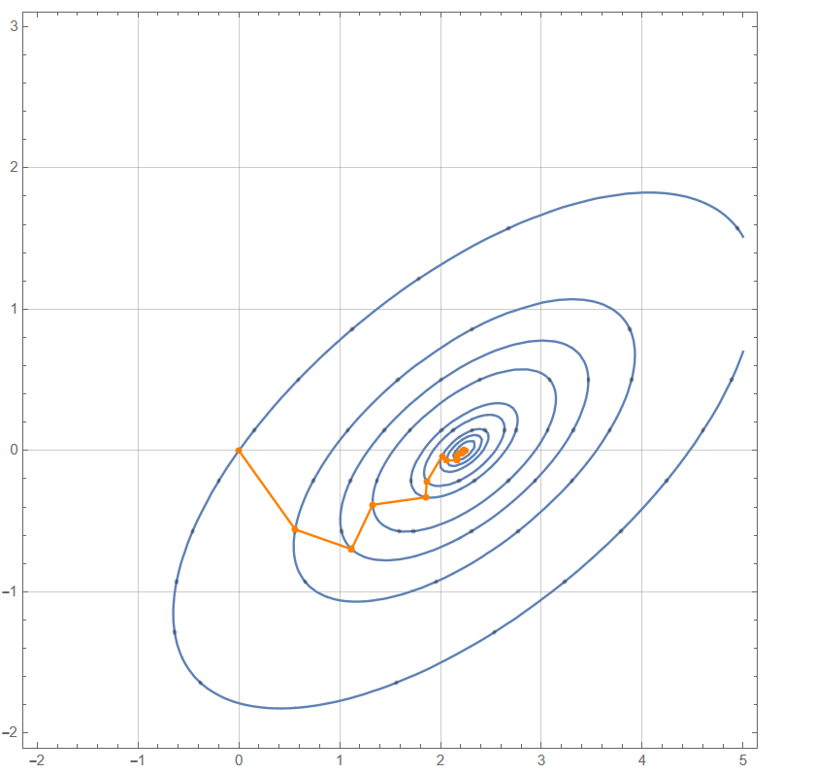

Рис 2. Визуализация метода дробления шага на примере квадратичной функции при параметре Eps=0.000001 и =1

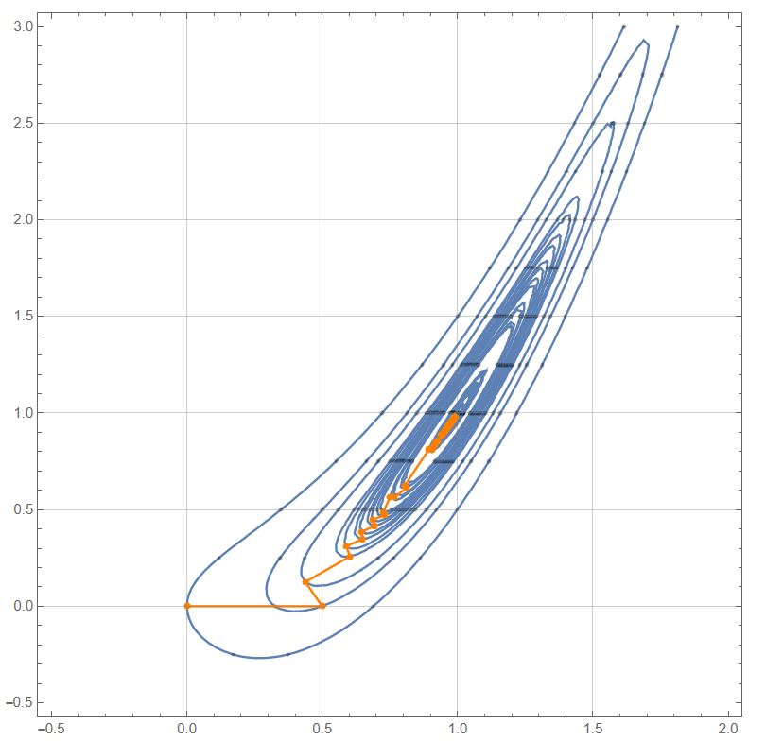

Рис 3. Визуализация метода дробления шага на примере функции Розенброка при параметре Eps=0.01 и =1

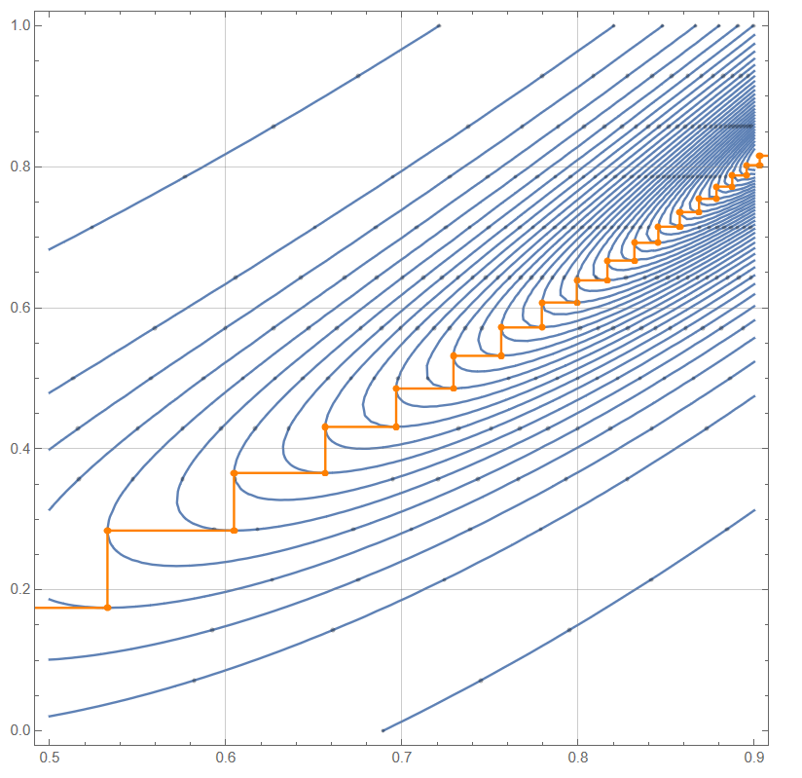

Рис 4. Частичная визуализация метода наискорейшего спуска на примере функции Розенброка при параметре Eps=0.000001 и =1

Таб. 1 Результаты вычислений в зависимости от Eps (метод дробления шага)

|  |  |  |  |  |  |  |
| --- | --- | --- | --- | --- | --- | --- |
|  | Квадратичная  Функция при Eps=0.01 | Квадратичная  Функция при Eps=0.00001 | Функция Розенброка при Eps=0.01,  a = 4 | Функция Розенброка при Eps=0.01,  a = 80 | Функция Розенброка при Eps=0.000001, a = 4 | Функция Розенброка при Eps=0.000001, a = 80 |
| Кол-во итераций | 18 | 41 | 74 | 1838 | 375 | 8415 |
| Кол-во вычисления функции | 70 | 162 | 366 | 17342 | 1966 | 80351 |
| Кол-во вычисления градиентов | 18 | 41 | 74 | 1838 | 375 | 8415 |
| Точка минимума | (2,23; 0) | (2,236067; 0) | (0,99 ; 0,99) | (0,99; 0,99) | (0,999998; 0,999999) | (0,999998; 0.999999) |
| Минимальное значение | -6.00 | -6 | 0 | 0 | 0 | 0 |

Таб. 2 Результаты вычислений в зависимости от метода вычисления

|  |  |  |  |  |  |  |
| --- | --- | --- | --- | --- | --- | --- |
|  | Квадратичная  Функция при Eps=0.01  Метод дробления шага | Квадратичная  Функция при Eps=0.01  Метод наискорейшего спуска | Функция Розенброка при Eps=0.01,  a = 4  Метод дробления шага | Функция Розенброка при Eps=0.01,  a = 4  Метод наискорейшего спуска | Функция Розенброка при Eps=0.01, a = 80  Метод дробления шага | Функция Розенброка при Eps=0.01, a = 80  Метод наискорейшего спуска |
| Кол-во итераций | 18 | 12 | 76 | 106 | 1838 | 2961 |
| Кол-во вычисления функции | 53 | 265 | 293 | 2521 | 15505 | 71041 |
| Кол-во вычисления градиентов | 18 | 12 | 76 | 106 | 1838 | 2961 |
| Точка минимума | (2,23; 0) | (2,23; 0) | (0,99 ; 0,99) | (0.99, 0.99) | (0,99; 0,99) | (0,99; 0,99) |
| Минимальное значение | -6,00 | -6,00 | 0 | 0 | 0 | 0 |

Таб. 3 Зависимость кол-ва вычислений от положения начальной точки

|  |  |  |  |
| --- | --- | --- | --- |
|  | Квадратичная  Функция  Начальная точка – (0, 0) | Квадратичная  Функция  Начальная точка – (100, 100) | Квадратичная  Функция  Начальная точка – (2, 0) |
| Кол-во итераций | 29 | 48 | 19 |
| Кол-во вычисления функции | 30 | 49 | 20 |
| Кол-во вычисления градиентов | 29. | 48 | 19 |

Таким образом в ходе лабораторной работы были рассмотрены два метода безусловной двумерной минимизации. Первый метод «метод наискорейшего спуска» эффективен за счет оптимального выбора следующей точки в релаксационной последовательности. Это позволяет провести вычисления с меньшим кол-вом итераций. Второй метод «метод дробления шага» отличается более высокой скоростью при вычислении минимума в менее «овражных функциях». Также на скорость вычислений влияют заданная точность и выбор начальной точки. Чем точка дальше, тем дольше будет «подход» к минимуму.

